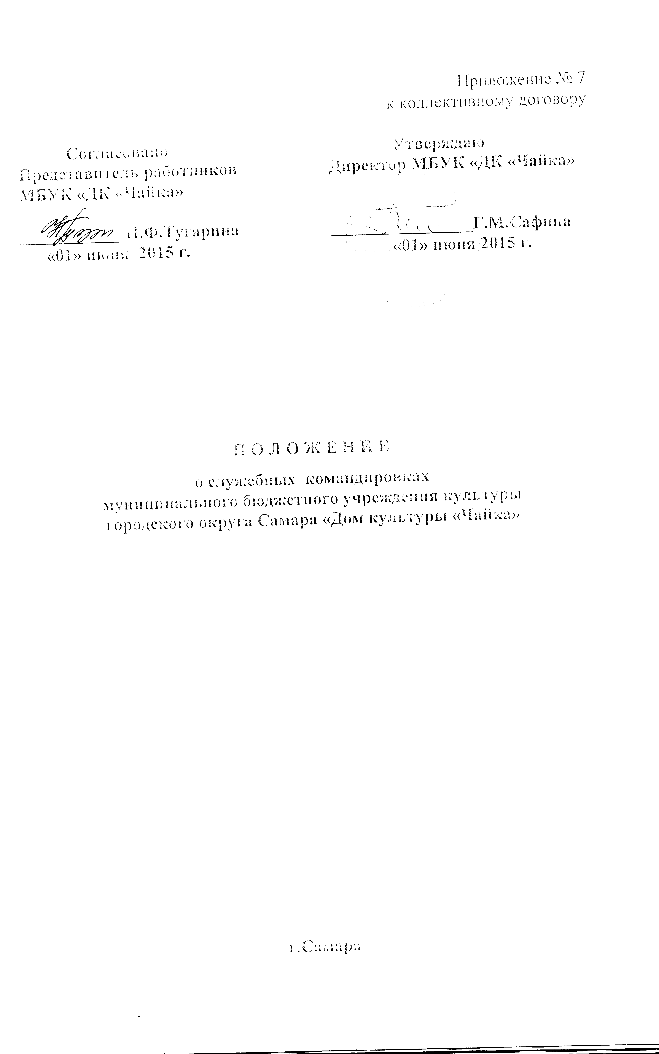
Приложение № 7
к коллективному договору

Согласовано Утверждаю
Представитель работников Директор МБУК «ДК «Чайка»
МБУК «ДК «Чайка»

____________Н.Ф.Тугарина ________________Г.М.Сафина
«01» июня 2015 г. «01» июня 2015 г.

П О Л О Ж Е Н И Е
о служебных командировках
муниципального бюджетного учреждения культуры
городского округа Самара «Дом культуры «Чайка»

г.Самара
- Общие положения

1.1. Настоящим положением регулируется порядок направления работников муниципального бюджетного учреждения культуры городского округа Самара «Дом культуры «Чайка» (далее - работодатель) в служебные командировки на территории Российской Федерации.
1.2. Данное Положение разработано в соответствии с Трудовым кодексом Российской Федерации, постановлением Правительства Российской Федерации от 13 октября 2008 года № 749 "Об особенностях направления работников в служебные командировки" (с дополнениями и изменениями).
1.3. В командировки направляются работники учреждения, состоящих в трудовых отношениях с работодателем.
1.4. Служебная командировка – поездка работника по распоряжению работодателя на определенный срок для выполнения служебного поручения вне места постоянной работы.
Поездка работника, направляемого в командировку по распоряжению работодателя или уполномоченного им лица в обособленное подразделение учреждения (представительство, филиал) находящееся вне места постоянной работы, также признается командировкой.
1.5. Местом постоянной работы является место расположения учреждения (обособленного структурного подразделения учреждения), работа в которой обусловлена трудовым договором.
1.6. Служебные поездки работников, постоянная работа которых осуществляется в пути, носит разъездной и подвижной характер служебными командировками не признаются.
1.7. Срок командировки определяется работодателем с учетом объема, сложности и других особенностей служебного поручения.
1.8. При направлении работника в служебную командировку за ним сохраняется место работы (должность, профессия) и средний заработок за все время командировки, в том числе и за время нахождения в пути.
Средний заработок за период нахождения работника в командировке, а также за дни нахождения в пути, в том числе за время вынужденной остановки в пути, сохраняется за все дни работы по графику, установленному в учреждении.
Работнику, работающему по совместительству при командировании сохраняется средний заработок у того работодателя, который направил его в командировку. В случае направления такого работника в командировку одновременно по основной работе и работе, выполняемой на условиях совместительству, средний заработок сохраняется у обоих работодателей, а возмещение расходов по командировке распределяется между командирующими работодателями по соглашению между ними.
По просьбе командированного работника заработная плата пересылается ему за счет работодателя.
Во время нахождения в служебной командировке работник не может быть уволен по инициативе работодателя.
Исчисление среднего заработка за дни нахождения в командировке осуществляется в порядке, предусмотренном статьей 139 Трудового кодекса Российской Федерации и Положением «Об особенностях порядка исчисления средней заработной платы», утвержденным постановлением Правительства Российской Федерации.
1.9. Командированному работнику возмещаются расходы, связанные со служебной командировкой:
расходы по проезду;
расходы по найму жилого помещения;
дополнительные расходы, связанные с проживанием вне места постоянного жительства (суточные);
иные расходы, произведенные работником с разрешения или ведома работодателя.
1.10. В случае временной нетрудоспособности командированного работника ему на общем основании возмещаются расходы по найму жилого помещения (кроме случаев, когда командированный работник находится на стационарном лечении) и выплачиваются суточные в течение всего времени, пока он не имеет возможности по состоянию здоровья приступить к выполнению возложенного на него служебного поручения или вернуться к месту своего постоянного проживания, но не свыше двух месяцев.
Временная нетрудоспособность командированного работника, а также невозможность по состоянию здоровья вернуться к месту постоянного жительства должны быть удостоверены в установленном порядке.
За период временной нетрудоспособности командированному работнику выплачивается на общих основаниях пособие по временной нетрудоспособности.
1.11. Работнику при направлении его в командировку выдается денежный аванс на оплату расходов по проезду, найму жилого помещения и дополнительных расходов, связанных с проживанием вне места постоянного жительства (суточные).
1.12. На работников, находящихся в командировке, распространяется режим рабочего времени и времени отдыха организации, в которую он командирован.
Оплата труда работника в случае привлечения его к работе в выходные и (или) нерабочие праздничные дни производится в соответствии с трудовым законодательством Российской Федерации.
1.13. Работник может отказаться от направления в командировку, если имеются уважительные причины, предусмотренные трудовым законодательством.

2. Порядок оформления служебных командировок

2.1. Направление работника в служебную командировку оформляется приказом (распоряжением). Приказ подписывается директором учреждения или уполномоченным им на это лицом. В приказе (распоряжении) о направлении работника в командировку указываются фамилия и инициалы, должность (специальность, профессия) командируемого, а также цель, время и место командировки.
При необходимости в приказе (распоряжении) указываются источники оплаты сумм командировочных расходов, другие условия направления в командировку.
Приказ (распоряжение) о направлении работника в командировку готовит и специалист по кадрам.
2.2. Фактический срок пребывания работника в месте командирования определяется по проездным документам, представляемым работником по возвращении из командировки.
2.3. Регистрация лиц, отбывающих в командировку и прибывающих в командировку в организацию ведется в специальных журналах (приложения № 1, № 2, № 3 к настоящему Положению).
Приказом директора учреждения назначается лицо, ответственное за ведение журналов регистрации работников, прибывающих в командировку и выбывающих в командировку.
2.4. Днем выезда в командировку считается дата отправления поезда, автобуса, самолета или другого транспортного средства от места постоянной работы командированного работника, а днем приезда из командировки – дата прибытия соответствующего транспортного средства в место постоянной работы.
При отправлении транспортного средства по 24 часа включительно днем отъезда в командировку считаются текущие сутки, а после 0 часов и позднее – последующие сутки.
Если станция, пристань, аэропорт находятся за чертой населенного пункта, учитывается время, необходимое для проезда до станции, пристани, аэропорта.
Аналогично определяется день приезда работника в место постоянной работы.
Вопрос о явке работника на работу в день выезда в командировку и в день приезда из командировки решается по договоренности с работодателем.
2.6. Работник по возвращении из командировки, обязан представить работодателю в течение 3 рабочих дней:
авансовый отчет об израсходованных в связи с командировкой суммах с приложением следующих документов:
документов о найме жилого помещения;
документов о фактических расходах по проезду (включая оплату услуг по оформлению проездных документов и предоставлению в поездах постельных принадлежностей);
документов об иных расходах, связанных с командировкой.
Бухгалтерия обязана произвести окончательный расчет по выданному работнику перед отъездом в командировку денежному авансу на командировочные расходы.

3. Порядок возмещения расходов по проезду к месту
командировки и обратно

3.1. Расходы по проезду к месту командировки и обратно к месту постоянной работы и по проезду из одного населенного пункта в другой, если работник командирован в несколько организаций, расположенных в разных населенных пунктах, включают расходы по проезду транспортом общего пользования соответственно к станции, пристани, аэропорту и от станции, пристани, аэропорта, если они находятся за чертой населенного пункта, при наличии документов (билетов), подтверждающих эти расходы, оплату услуг по оформлению проездных документов и предоставлению в поездах постельных принадлежностей.
3.3. При наличии нескольких видов транспорта, связывающих место постоянной работы и место командировки, работодатель может предложить командированному работнику вид транспорта, которым ему надлежит воспользоваться. При отсутствии такого предложения работник самостоятельно решает вопрос о выборе транспорта.
3.4. Если работник к месту командировки добирается с заездом в иное место (например, к родственникам) или после окончания командировки - не к месту постоянной работы, то оплата расходов по такому проезду производится только в сумме, равной стоимости проезда к месту командирования или, соответственно, к месту постоянной работы.
3.5. В случае проезда работника к месту командирования и (или) обратно к месту работы на личном транспорте (легковом автомобиле, мотоцикле) фактический срок пребывания в месте командирования указывается в служебной записке, которая представляется работником по возвращении из служебной командировки работодателю одновременно с оправдательными документами, подтверждающими использование указанного транспорта для проезда к месту командирования и обратно (путевой лист, счета, квитанции, кассовые чеки и другие). Возмещение расходов на топливо производится на основании предоставленных путевого листа, чеков или квитанций, счетов и других.
Возмещение расходов на топливо должно быть предусмотрено в приказе (распоряжении) о направлении работника в командировку.

4. Порядок возмещения расходов по найму
жилого помещения

4.1. Расходы по бронированию и найму жилого помещения возмещаются работникам (кроме случаев, когда им предоставляется бесплатное жилое помещение) только по фактическим расходам, которые должны быть подтверждены соответствующими документами.
4.2. Расходы по найму жилого помещения возмещаются только за период пребывания работника в командировке.
Если работник по окончании срока командировки, указанного в приказе (распоряжении) и в командировочном удостоверении, не выехал из жилого помещения (гостиницы, отеля, пансионата, общежития или жилых помещений арендованных у юридических или физических лиц), то расходы по его найму за соответствующие дни не оплачиваются.
4.3. Если работник, имея возможность возвращаться ежедневно из места командировки к месту постоянного жительства, по согласованию с директором учреждения остается в месте командирования по окончании рабочего дня, то расходы по найму жилого помещения при предоставлении соответствующих документов возмещаются работнику в размерах, указанных в соответствующих документах.
4.4. В случае вынужденной остановки в пути работнику возмещаются расходы по найму жилого помещения, подтвержденные соответствующими документами в размерах, указанных в соответствующих документах.

5. Порядок возмещения дополнительных расходов, связанных
с проживанием вне места постоянного жительства (суточных)

5.1. За каждый день нахождения работника в командировке, включая выходные и нерабочие праздничные дни, а также за дни нахождения в пути, в том числе за время вынужденной остановки в пути работнику выплачиваются суточные в размере 100 рублей.
5.2. При командировках в местность, откуда работник исходя из условий транспортного сообщения и характера выполняемой в командировке работы имеет возможность ежедневно возвращаться к месту постоянного жительства, суточные не выплачиваются.
Вопрос о целесообразности ежедневного возвращения работника из места командировки к месту постоянного жительства в каждом конкретном случае решается работодателем с учетом дальности расстояния, условий транспортного сообщения, характера выполняемого задания, а также необходимости создания работнику условий для отдыха.

6. Порядок возмещения дополнительных расходов,
произведенных работником с разрешения или ведома работодателя

6.1. В случае, когда при направлении работника в командировку, работодателю известны дополнительные расходы, которые работник понесет в приказе (распоряжении) указывается перечень дополнительных расходов в командировке, которые работодатель обязуется возместить работнику.
6.2. Если необходимость в дополнительных расходах возникла в период командировки, работник в письменной форме (по факсу) должен обратиться к работодателю за получением его согласия. При этом необходимо получить письменное согласие работодателя, разрешающее произвести дополнительные расходы.
6.3. Произведенные работником дополнительные расходы подтверждаются соответствующими документами (чеки, счета, квитанции и другие).
6.4. К расходам, которые могут быть произведены командированным работником с разрешения работодателя или его ведома относятся:
- расходы, вызванные интересами учреждения для выполнения полученного задания – приобретение специальной одежды, сырья, материалов, топлива и других;
- расходы, вызванные интересами командированного работника – приобретение справочной литературы, канцелярских товаров, возвратом или переоформлением проездных документов и других;
- расходы, произведенные работником самостоятельно, но возможность таких расходов работодателю была известна (дополнительные транспортные расходы и другие).

Приложение № 1
к Положению о служебных
командировках
ПОРЯДОК
учета работников, выбывающих в служебные командировки
из учреждения и прибывших в учреждение в служебную командировку

1. Учет работников, выбывающих в служебные командировки (далее -командировки) из учреждения (далее - командированный работник), ведется в журнале учета работников, выбывающих в служебные командировки из учреждения (далее - журнал выбытия), форма которого предусмотрена приложением N 2.
2. В журнале выбытия содержатся сведения о фамилии, имени и отчестве командированного работника, дате, наименовании организации, в которую командируется работник, пункте назначения.
3. Учет работников, прибывших в учреждение в служебную командировку, ведется в журнале учета работников, прибывших в учреждение в служебную командировку (далее - журнал прибытия), форма которого предусмотрена приложением N 3.
4. В журнале прибытия содержатся сведения о фамилии, имени и отчестве работника, прибывшего в учреждение в служебную командировку, наименовании организации, командировавшая работника, дате прибытия и дате выбытия.
5. Работодатель или уполномоченное им лицо приказом (распоряжением) назначает работника учреждения, ответственного за ведение журнала выбытия и журнала прибытия.
6. Работодатель или уполномоченное им лицо обязан обеспечить хранение журнала выбытия и журнала прибытия в течение 5 лет со дня их оформления в установленном порядке.

Приложение N 2

ЖУРНАЛ
учета работников, выбывающих в служебные командировки
из учреждения
_____________________________________________________
(наименование организации)

N  п/п | Фамилия, имя и  отчество  командированного  работника | Дата выбытия | Место командирования
N  п/п | Фамилия, имя и  отчество  командированного  работника | Дата выбытия | наименование  организации | пункт  назначения

Приложение N 3

ЖУРНАЛ
учета работников, прибывших в организацию,
в которую они командированы
___________________________________________
(наименование организации)

N  п/п | Фамилия, имя  и отчество  командированного  работника | Наименование организации,  командировавшей работника | Дата  прибытия | Дата  выбытия

